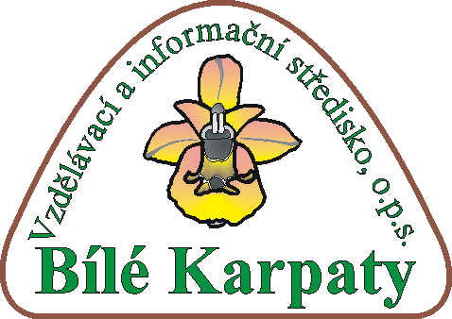

LÍSKA, z.s.
Dolní náměstí 429,
755 01 Vsetín
e-mail: infoevvo@seznam.cz
www.liska-evvo.cz

IČ: 28558863
ČSOB: 216160994/0300
Naše aktivity podporují Zlínský kraj, město Vsetín, Blokový grant - Fond pro nestátní neziskové organizace, Evropský sociální fond v ČR, Ministerstvo školství, mládeže a tělovýchovy, Ministerstvo životního prostředí, SFŽP, společnost Internext 2000, s.r.o., Vsetín, TG TISK, s.r.o., Lanškroun, AVIS – elektronika, s.r.o., Vsetín, papírnictví St. Olšák , Vsetín, Vodovody a kanalizace, Vsetín, a.s, Austin Detonator Vsetín a členové Klubu LÍSKY.

Specializační studium pro školní koordinátory EVVO, kurz III.

Akreditovaný vzdělávací program LÍSKY.

Jsme velmi rádi, že jste se přihlásili do vzdělávacího programu LÍSKY a je nám ctí být Vašimi průvodci při zavádění EVVO ve Vaší škole.
Zveme Vás tímto na modul I, přidáváme i rozvrh.
Termín: 13. - 15. září 2019
Místo konání: Terénní středisko Hájenka Na Novém světě, Semetín, Vsetín, http://www.alcedo-vs.cz/ubytovani/terenni-stredisko-hajenka.html
Lektoři: Iva Koutná, Marie Petrů, Jaroslav Hlinský, Lukáš Kamas

Organizační pokyny:
Zahájení: pátek 13.9.2019 v 15.00 hodin, http://jizdnirady.idnes.cz/vsetin/spojeni/
Ukončení: neděle 15.9.2019 ve 13.00 hodin
Počet hodin vzdělávání: 23 (1 hodina = 45 minut)

Vzhledem k tomu, že vzdělávací bloky začínají druhý i třetí den ráno v 8.30 hod a končí cca ve 21.00 hodin, doporučujeme využít ubytování. Účastnický poplatek je dán v návaznosti na celkový rozpočet kurzu a nemůže být upraven, a to i v případě, že ubytování nevyužijete.

Ubytování ve vícelůžkových pokojích.
Stravování: plná penze, včetně pitného režimu
K zakoupení, rozebrání a nahlédnutí budou publikace a pomůcky k EVVO.

S sebou vezměte:
- přezůvky, pohodlný oděv a obuv s ohledem na aktuální počasí, včetně vybavení do terénu - aktivity probíhají též v okolní přírodě,
- lehký spací pytel či deku na spaní, ručník,
- USB flash disk (některé materiály budeme nahrávat na místě),
- příp. vlastní materiály k výměně zkušeností.

Na modulu Vám budou předány studijní materiály a publikace.

Svou účast potvrďte nejpozději do 5.9.2019 na adresu infoevvo@seznam.cz

Kontaktní osoba: Lenka Dufková, infoevvo@seznam.cz
Informace k obsahu a realizaci, garant kurzu: Iva Koutná, koutna.iva@seznam.cz, 605 806 840
Těšíme se na Vás a přejeme krásné léto.

